Hoofdstuk 5 Voeding

In de vorige hoofdstukken heb je geleerd dat de voedingsstoffen die we opnemen in ons spijsverteringsstelsel worden gebruikt voor de assimilatie en dissimilatie van alle stoffen in ons lichaam. Het is dus essentieel dat we de goede voeding binnenkrijgen. In dit hoofdstuk gaan we daar nader op in. Aan het einde van het hoofdstuk beheers je de volgende leerdoelen:
- Je kunt aan de hand van de schijf van vijf een gebalanceerd dieet maken voor jezelf
- Je weet welke functie vitaminen en mineralen in ons lichaam hebben en wat een tekort of overschot voor gevolgen kan hebben
- Je weet welke effecten een ongezond voedingspatroon heeft op je gezondheid
- Je weet hoe verzadigde vetten kunnen zorgen voor hartproblemen

Gebalanceerde voeding
De homeostase, het evenwicht in het lichaam, kan alleen langdurig worden gehandhaafd als het spijsverteringsstelsel vloeistoffen, organische stoffen, mineralen en vitaminen met dezelfde snelheid opneemt als waarmee ze door de cellen worden verbruikt. De opname van de benodigde voedingsstoffen uit voedingsmiddelen noemen we nutritie.
De behoefte van het lichaam aan voedingsmiddelen verschilt per dag en van persoon tot persoon. Een gebalanceerde voeding bevat alle voedingsstoffen die nodig zijn om de homeostase te handhaven. Een gezond voedingspatroon bevat dus alle voedingsstoffen die nodig zijn voor het vrijmaken van energie, bevatten voldoende essentiële aminozuren en vetzuren, mineralen en vitaminen.
Het voedingscentrum heeft de schijf van vijf ontworpen als leidraad voor een gezonde voeding. Dit helpt je om ondervoeding en chronische ziekten te voorkomen.
De schijf van vijf bevat 5 groepen die een basis vormen voor de gezonde voeding.
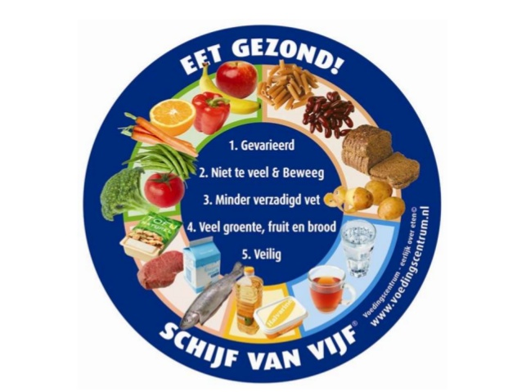

Vitaminen en mineralen
Mineralen, vitaminen en water zijn noodzakelijke bestanddelen van de voeding. Het lichaam kan geen mineralen vormen en onze cellen kunnen slechts een klein hoeveelheid water vormen en erg weinig vitaminen.
Mineralen zijn anorganische stoffen die we via onze voeding binnenkrijgen. Ze helpen mee met de waterbalans van ons lichaam en in onze cellen. Ook helpen ze bij uiteenlopende fysiologische processen zoals vorming en onderhoud skelet, een goed werkend celmembraan, spiercontractie, afgifte van neurotransmitters (boodschappers hersenen), bloedstolling, transport ademhalingsgassen en verwijderen afvalstoffen. Het lichaam maakt reserves van belangrijke mineralen, maar deze zijn vaak klein en snel op bij een ongebalanceerde voeding.
Vitaminen zijn noodzakelijke organische stoffen die verwant zijn aan vetten en eiwitten. Ze kunnen in twee groepen worden opgedeeld: vet oplosbare vitaminen en wateroplosbare vitaminen.
Vitamine A, D, E en K zijn vetoplosbaar. Ze worden vaak in het verteringsstelsel samen met vetten opgenomen. Deze vitaminen kunnen we makkelijk opslaan in ons lichaam. Bij een tekort kan het lichaam nog tot enkele maanden zonder deze vitaminen binnen te krijgen. Doordat deze vitaminen kunnen worden opgeslagen ontstaat er sneller een overschot dan bij wateroplosbare vitaminen.
De overige vitaminen zijn wateroplosbaar. Een teveel aan deze vitaminen wordt makkelijk uitgescheiden via de urine. In onze darmen leven bacteriën die 5 van de 9 wateroplosbare vitaminen voor ons vormen. Vitaminen hebben vele functies binnen het lichaam. Iedere vitamine heeft zijn eigen taak. Vitamine D zorgt voor een goede botgroei, opname calcium in de darmen. Vitamine B9, foliumzuur, helpt bij de aminozuurstofwisseling.

Voeding en ziekten
Voeding heeft zeer veel invloed op de algehele gezondheid. We hebben de effecten van te veel en te weinig voedingsstoffen, te hoge of te lage concentraties vitaminen en mineralen in de vorige paragrafen al kort bekeken. Geringere problemen op lange termijn kunnen zich voordoen wanneer het dieet voedingsstoffen in de verkeerde verhouding of in verkeerde combinaties voorkomt. Het gemiddelde voedingspatroon in de Westerse wereld bevat te veel calorieën en verzadigd vet, waardoor de kans op een hoge bloeddruk en hartaandoeningen wordt vergroot.

Het ontstaan van hartproblemen
Elk orgaan krijgt bloed via een slagader. Dit geldt ook voor het hart. Het hart heeft meerdere kransslagaders die de hartcellen van voedingsstoffen en zuurstof voorzien. Via de kransader stroomt het bloed weer terug naar de holle ader.
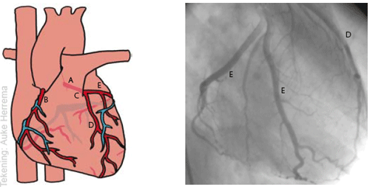
Vetachtige stoffen uit onze voeding zoals cholesterol kunnen de bloedvaten vernauwen. Soms raakt een kransslagader op die manier verstopt. Er ontstaat dan een hartinfarct. Een deel van de harstspier krijgt onvoldoende zuurstof en voedingsstoffen en sterft af. Het hart kan zijn functie niet of nauwelijks meer uitoefenen.
Een vernauwing in de bloedvaten kan verholpen worden door dotteren, waarbij een stent in het bloedvat wordt geplaatst en het bloedvat open houdt.
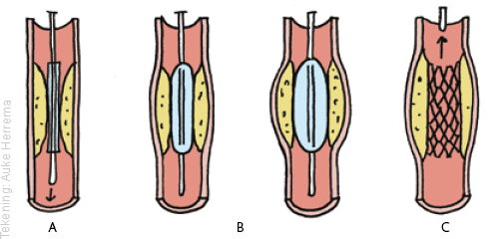
Soms is de vernauwing niet te verhelpen en volgt er een bypassoperatie. De artsen maken dan een omleiding van een gezond stuk bloedvat.
